CICLE FORMATIU: CFGS Desenvolupament Aplicacions Multiplataforma DAM

MÒDUL PROFESSIONAL: MP09 Programació de serveis i processos

UNITAT FORMATIVA: UF3. Sòcols i serveis

ACTIVITAT: Invocació de mètodes remots

=======================================================================

Pràctica 3. Invocació de mètodes remots.

En aquesta pràctica crearem una aplicació client/servidor que farà servir mètodes remots del servidor, mitjançant RMI en java.

- Busca al moodle l’enllaç al codi del exemple de la calculadora remota.
- L’objectiu és implementar els mètodes sumar, restar, multiplicar i dividir en el costat del servidor, i poder accedir a ells directament des del programa client.
- Et pot ajudar també el codi de l’enllaç “calculadora simple RMI” del moodle.
- Quan ja et funcionin els quatre mètodes anteriors, afegeix un nou mètode “potencia” que calculi un número elevat a un altre.

Pràctica

Entrega un document amb els programes client i servidor, i una breu explicació del que fa cada un d’ells. Codi font comentat. Fes captures d’execucions.

CODIGO CLIENTE

package calculadora;

import java.rmi.RemoteException;
import java.rmi.registry.LocateRegistry;
import java.rmi.registry.Registry;

public class ClienteTCP_Calculadora {

public static void main(String[] args) throws RemoteException {

RMICalcInterface calc = null;
try {
System.out.println("Localizando registro de objetos remotos...");
Registry registry = LocateRegistry.getRegistry("192.168.41.219", 5555); // CREAMOS UN REGISTRO HACIA LA IP DEL SERVIDOR EN EL PUERTO 5555
System.out.println("Obteniendo el stub del objeto remoto...");
calc = (RMICalcInterface) registry.lookup("Calculadora"); // AQUI ESTA LEYENDO EL REGISTRO CREADO EN EL SERVIDOR "CALCULADORA"
} catch (Exception e) {
e.printStackTrace();
}

if (calc != null) {
System.out.println("Realizando operaciones con el objeto remoto...");

try {
System.out.println("Sumando 2 y 2 : " + calc.suma(2, 2));
System.out.println("Restando 99 y 45 : " + calc.resta(99, 45));
System.out.println("Multiplicando 125 por : 3 " + calc.multip(125, 3));
System.out.println("Diviendo 10 entre 5 : " + calc.div(10, 5));
System.out.println("Elevando 2 a 3 : " + calc.potencia(2, 3));
} catch (Exception e) {
e.printStackTrace();
}
System.out.println("Terminado");
}
}

}

CODIGO SERVIDOR

package calculadora;

import java.rmi.RemoteException;
import java.rmi.registry.LocateRegistry;
import java.rmi.registry.Registry;
import java.rmi.server.UnicastRemoteObject;

public class ServidorTCP_Calculadora implements RMICalcInterface { // IMPLEMENTO LA INTERFACE CREADA ANTERIORMENTE

// DEFINIR LOS METODOS AL IMPLEMENTAR LA INTERFACE

public int suma(int a, int b) throws RemoteException {
System.out.println("Sumando " + a + " y " + b + "...");
return (a + b);
}

public int resta(int a, int b) throws RemoteException {
System.out.println("Restando " + a + " y " + b + "...");
return (a - b);
}

public int multip(int a, int b) throws RemoteException {
System.out.println("Multiplicando " + a + " por " + b + "...");
return (a * b);
}

public int div(int a, int b) throws RemoteException {
System.out.println("Dividiendo " + a + " entre " + b + "...");
return (a / b);
}

@Override
public int potencia(int a, int b) throws RemoteException {
System.out.println("Elevando " + a + " a la potencia " + b + "...");
return (int) Math.pow(a, b);
}

public static void main(String[] args) {

// CREAMOS UN REGISTRO DE OBJETOS REMOTOS

System.out.println("Creando el registro de objetos remotos...");
Registry reg = null;

// ABRIMOS EL REGISTRO EN EL PUERTO 5555

try {
reg = LocateRegistry.createRegistry(5555);
} catch (Exception e) {
System.out.println("Error: No se ha podido crear el registro");
e.printStackTrace();
}

//CREAMOS EL OBJETO SERVIDOR Y LO INSCRIBIMOS EN EL REGISTRO.

System.out.println("Creando el objeto servidor e inscribiendolo en el registro...");
ServidorTCP_Calculadora serverObject = new ServidorTCP_Calculadora();

//FINALMENTE LE DAMOS UN NOMBRE AL REGISTRO "CALCULADORA" POR EL CUAL EL CLIENTE PODRA ENTRAR Y RESOLVER SUS OPERACIONES.

try {
reg.rebind("Calculadora", (RMICalcInterface) UnicastRemoteObject.exportObject(serverObject, 0));
} catch (Exception e) {
System.out.println("Error: No se ha podido inscribir el objeto servidor");
e.printStackTrace();
}
}
}

CLASE INTERFACE

package calculadora;

import java.rmi.Remote;
import java.rmi.RemoteException;

public interface RMICalcInterface extends Remote{

// CREO UNA INTERFACE PARA DECLARAR LOS METODOS DE LAS DIFERENTES OPERACIONES DE LAS CALCULADORAS

public int suma(int a, int b) throws RemoteException;

public int resta(int a, int b) throws RemoteException;

public int multip(int a, int b) throws RemoteException;

public int div(int a, int b) throws RemoteException;

public int potencia(int a, int b) throws RemoteException;

}

FOTO RESULTADO LADO DEL CLIENTE

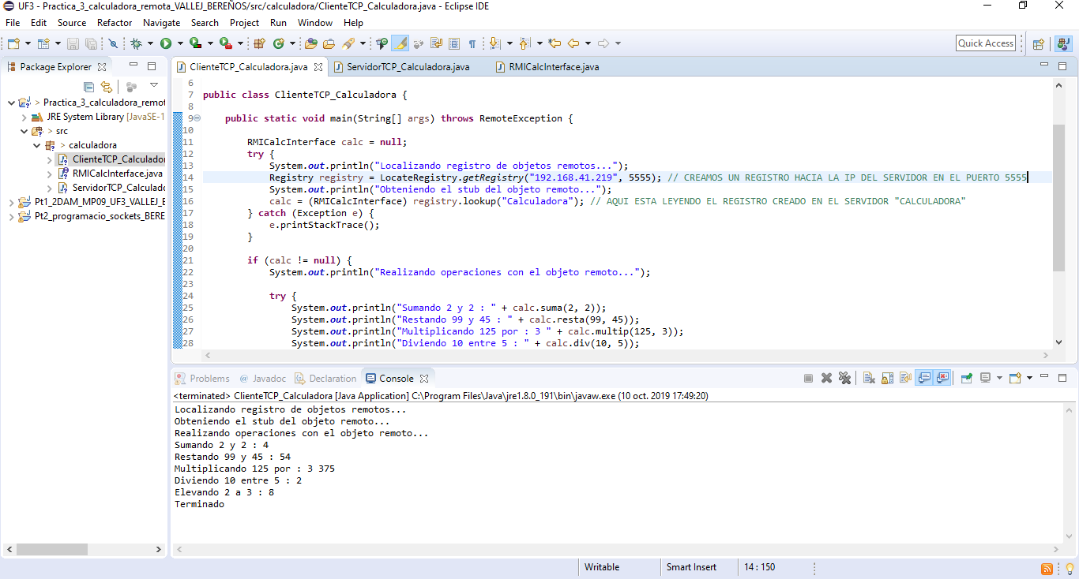

FOTO RESULTADO LADO SERVIDOR

